新 书 推 荐

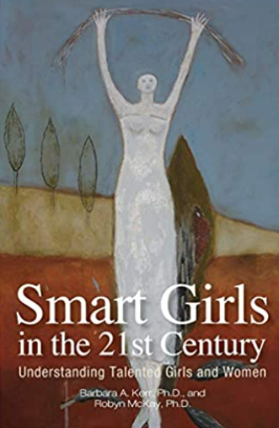
中文书名：《21世纪的聪明女孩：了解有才华的女性》
英文书名：Smart Girls in the 21st Century: Understanding Talented Girls and Women
作 者：Barbara Kerr
出 版 社：Gifted Unlimited
代理公司：Yorwert/ANA /Susan Xia
出版时间：2014年11月
代理地区：中国大陆、台湾
页 数：398页
审读资料：电子稿
类 型：大众心理

内容简介：

芭芭拉·克尔和罗宾·麦凯解释了与现代聪明女孩一起生活、工作和成为现代聪明女孩的意义。通过对现实生活中女性的敏锐洞察和学术研究，她们提供了关于天赋，成就，实现自我等方面的宝贵信息和建议。她们研究了资优女孩的发展，智慧的类型，世代差异，杰出女性，获得成就的障碍，教育和成长天赋，青春期和大学，天才少数民族女性，双重特殊和职业指导。

作者简介：
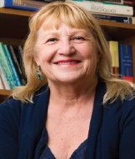
芭芭拉·克尔（Barbara Kerr）博士是威廉姆森家族杰出咨询心理学教授，堪萨斯大学创意和创业教育中心联合主任。她获得了密苏里大学的博士学位。克尔著有七本书，包括《天才咨询手册》（A Handbook for Counseling Gifted and Talented）；《21世纪的聪明女孩》（Smart Girls in the Twenty-First Century）；《聪明女孩：女性和人才发展新心理学》（New Psychology of Girls, Women, and Talent Development）；《聪明男孩：天赋、男子气概和寻找意义》（Smart Boys:Talent, Manhood, and the Search for Meaning）；《给医学界人物的信：心灵智力的塑造》（The Shaping of Spiritual Intelligence）；《辅导女性：美国国家科学基金会性别平等研究十年》（Counseling Women:Ten Years of NSF Gender Equity Studies），她也是《天才、创造力和人才发展百科全书以及主要著作》的编辑。她撰写了150多篇关于指导和培养人才的文章和论文。她的研究范围包括发明家，艺术家，作家和建筑师的案例研究，以及对在美国大学入学考试中获得最高分数学生的大规模研究。她获得过 NAGC Torrance 创意贡献奖，Esther Katz Rosen 天才教育研究奖，她是美国心理学协会的一名研究员，被 APA.Dr.提名为在天才研究中最具影响力的25名心理学家之一。克尔目前领导探索最佳状态咨询实验室(CLEOS)，帮助有创造力的学生学习如何走向无形的创意职业道路，她也是劳伦斯创造创客空间（Lawrence Creates Makerspace）的联合总监，在这里，艺术家和技术专家共同创新。此前，她曾担任白宫创客空间科学咨询委员会委员，国家科学基金会两性平等项目主任，弗兰克·劳埃德·赖特建筑学院心理学家，爱荷华大学贝林·布兰克天才教育中心副主任和内布拉斯加大学天才指导实验室主任。

谢谢您的阅读！
请将反馈信息发至：夏蕊（Susan Xia）
安德鲁·纳伯格联合国际有限公司北京代表处
北京市海淀区中关村大街甲59号中国人民大学文化大厦1705室
邮编：100872
电话：010-82504406
传真：010-82504200
Email：susan@nurnberg.com.cn
网址：http://www.nurnberg.com.cn
微博：http://weibo.com/nurnberg
豆瓣小站：http://site.douban.com/110577/
微信订阅号：ANABJ2002

